6+ 12+
Муниципальное бюджетное учреждение культуры
«Централизованная библиотечная система города Белгорода»
Модельная библиотека-филиал №18

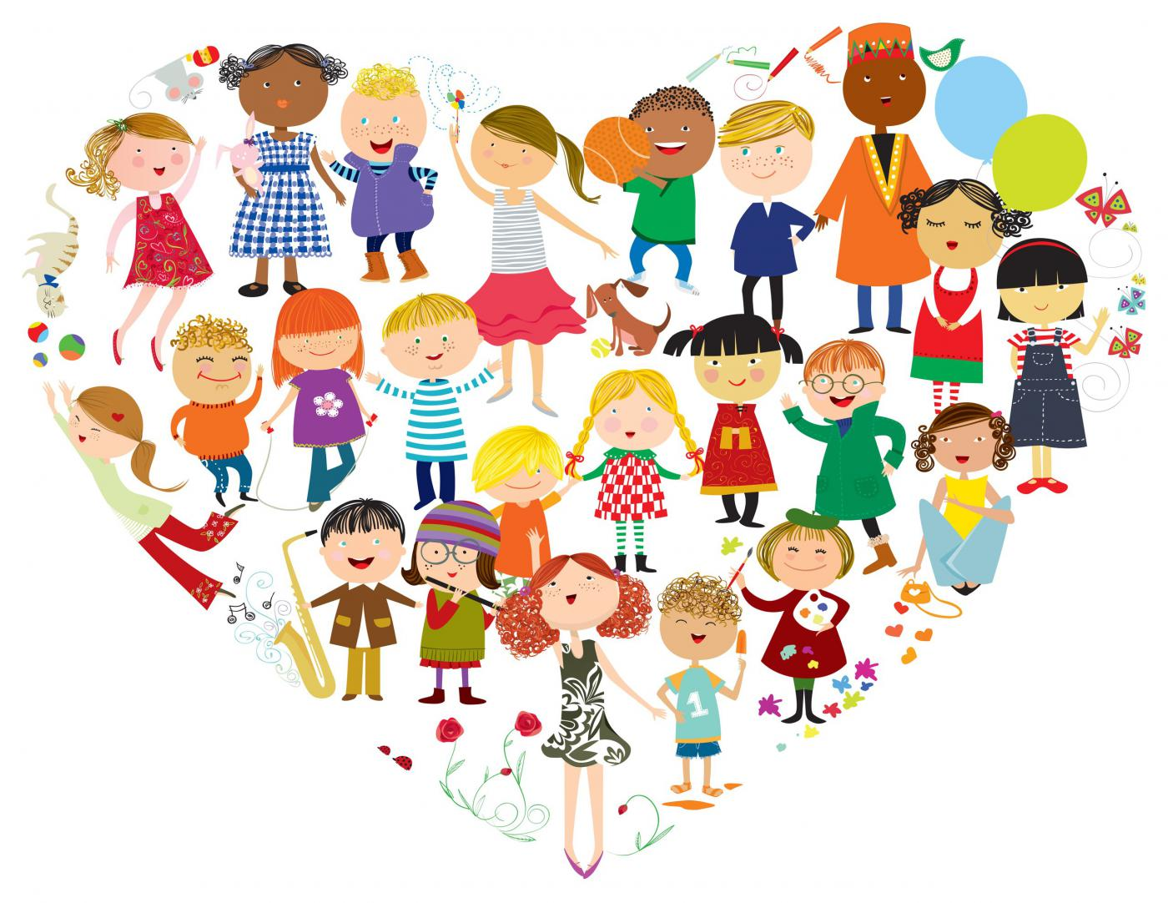

«Толерантность? Что это значит?»

Актуальный разговор

Морозова Д.А.

2019 г.
Сценарий к Международному Дню толерантности
«Толерантность? Что это значит» – актуальный разговор
6+; 12+

Цель: Воспитание чувства уважения друг к другу, к обычаям, традициям и культуре разных народов, толерантности.
Задачи:
- Познакомить детей с понятием «толерантность, толерантное отношение»;
- Развить позитивное мышление, навыки работы в группе, умение вести диалог.

Просмотр видео «Толерантность»
Ведущий: Добрый день, ребята. Сегодня наш разговор посвящен толерантности.
Ведущий: 16 ноября во всём мире отмечается Международный день толерантности. Это решение было принято Государствами – членами Организации Объединенных наций в Париже 16 ноября 1995 года.
Ведущий: Не всем, может быть, знакомо это слово, и на первый взгляд, звучит оно совершенно непонятно. Но смысл, который оно несет, очень важен для существования и развития человеческого общества.
Ведущий: Этот праздник отмечают более чем в ста странах мира. Каждая страна особенная и жители тоже особенные. Мы разные, совсем не похожие друг на друга. У нас разный цвет кожи, мы говорим на разных языках, у нас разные обычаи и традиции. Но все мы едины в одном – мы люди. Люди на свет рождаются разными: непохожими, своеобразными.
Ведущий: Толерантность считается признаком высокого духовного и интеллектуального развития общества в целом. Вы слышали когда-нибудь такое слово? Знаете, что оно означает? (Ответы детей)
Ведущий: Давайте сегодня мы с вами и попробуем понять, что же такое толерантность, но сначала я расскажу вам одну историю.
Ведущий: Понятие толерантность имеет свою историю. На рубеже XVIII-XIX веков во Франции жил Талейран Перигор, князь Беневентский.
Ведущий: Это был человек, талантливый во многих областях, но ценили его за умение учитывать настроение окружающих, за уважительное отношение ко всем без исключения, за умение всегда найти выход из любой ситуации способом, наименее ущемляющим интересы других людей. И при этом сохранять свои собственные принципы.
Ведущий: Отсюда и происхождение слова толерантность, которое означает терпимость, сочувствие, понимание.
Ведущий: А что значит – быть терпимым? Ребята, может вы мне скажете, как вы понимаете это слово. (Ответы детей)
Ведущий: Это значит: уметь прощать, принимать людей такими, какие они есть, уметь признавать свои ошибки, понимать других, допускать, что другие люди могут думать, жить по-другому, чем ты.
Ведущий: Каждый вежливый и воспитанный человек говорит слова, которые мы называем «волшебными». С помощью этих слов можно даже грустному или обиженному человеку вернуть хорошее настроение.
Ведущий: Сейчас мы поиграем с вами в игру. Готовы?
«Доскажи словечко»
- Мальчик вежливый, понятливый,
Говорит, встречаясь (здравствуйте).
- Если наступил на ножку,
Хоть случайно, хоть немножко.
Сразу говори: «Простите»
Или лучше – (Извините).
- Трясогузка с бережка,
Уронила червяка.
И за угощенье рыба
Ей пробулькала (Спасибо!)
- Олениху в два часа,
Навестить пришла лиса.
Оленята и олень
Ей сказали (Добрый день!)
- На закате мотылёк,
Залетел на огонек.
Мы, конечно, рады встрече.
Скажем гостю (Добрый вечер!)
- Каждый скажет на прощанье,
Уходя, всем (До свиданья).
Ведущий: Молодцы, ребята, вы знаете добрые слова. Но также еще необходимо уметь дружить и со своими сверстниками, в независимости от их национальности. Нельзя быть равнодушными к чужому горю, всегда должны прийти на помощь, давайте творить добро каждый день.
Ведущий: Все мы с вами живем в Российской Федерации, в единой многонациональной семье. И поэтому тема толерантности особенно актуальна для современной России. Участившиеся в последние годы акты насилия, терроризма, нетерпимости обострили межрелигиозные, межнациональные и другие конфликты.
Ведущий: Если человек не похож на нас цветом кожи, поведением – это не повод его не любить. Поэтому, ребята, и появился праздник, который назвали Всемирный день толерантности.
Ведущий: Знаете, мы не только внешне разные, но мы даже здороваемся по-разному. А теперь давайте мы с вами поздороваемся по-разному.
- Сложить руки (как в «молитве») на уровне груди и поклониться (Япония);
- Потереться носами – так здороваются в Новой Зеландии;
- Пожать друг другу руки, стоя на большом расстоянии друг от друга – Великобритания (англичане);
- Крепко обняться и три раза поцеловать друг друга в щеки – Россия;
- Показать язык – Тибет;
- Очень крепко пожать друг другу руки, стоя близко друг к другу (Германия);
- Обняться и поцеловать в щеки четыре раза по очереди (Париж).
Ведущий: Я приготовила вам испытания, если вы будете дружными, будете помогать друг другу, то с этими заданиями, конечно, справитесь.
Ведущий: В народных сказках зло и добро всегда выглядят ярко, их очень хорошо заметно. Какими бы не были злые герои, их всегда побеждают сильные, смекалистые, удачливые и просто добрые персонажи.
Игра «Добрый, злой»
Ведущий: Я буду называть сказочного героя, если он добрый – хлопаете в ладоши, если он злой – топаете ногами.
- Золушка,
- Крокодил Гена,
- Кощей–Бессмертный,
- Золотая рыбка,
- Сестрица Аленушка,
- Карабас–Барабас,
- Красная шапочка,
- Мальвина,
- Крошечка-Хаврошечка,
- Баба-Яга,
- Дюймовочка,
- Злая мачеха,
- Царевна-лягушка
Ведущий: Все вы сделали правильно. Каких героев больше добрых или злых? Конечно, добрых героев больше.
Ведущий: Толерантность – это уважение, терпение, сострадание, прощение, доброта, любовь, забота, милосердие. Всегда помните об этих словах и совершайте хорошие поступки.
Ведущий: Человек рождается и живет на Земле, чтобы делать добро. Мы должны держаться вместе, заботиться друг о друге, дарить улыбки, говорить добрые слова.
Ведущий: Мне хочется завершить нашу встречу словами: «Если каждый будет друг к другу терпим, мы сделаем вместе толерантным наш мир!»
Ведущий: Спасибо всем за внимание! Счастья Вам всем, мира, добра и радости! До новых встреч!

